
PARAMETERLISTA
R M S – S D 1

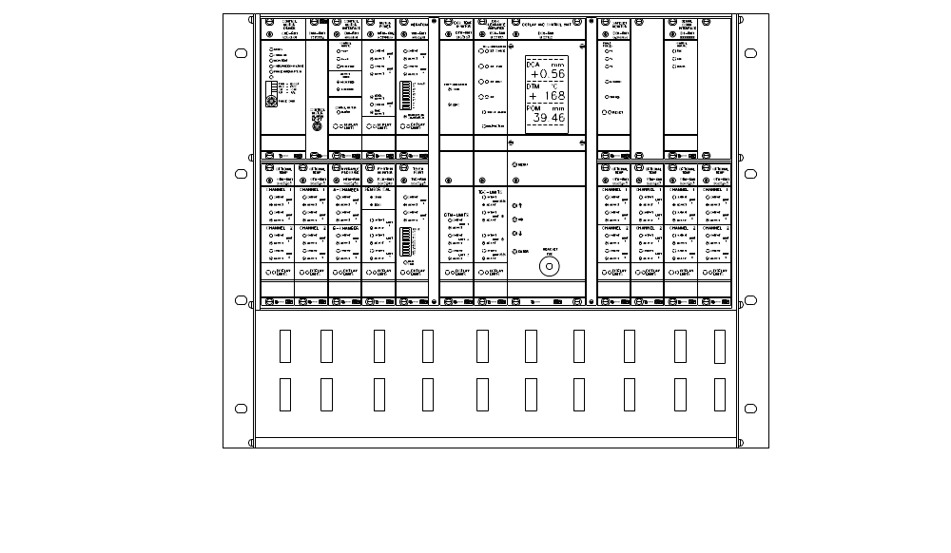
Innehåll
1. ENHETER 2
2. DCU-RM1 3
3. CMD-RM2 4
4. CMI-RM1 4
5. MPM-RM1 / MPM-RM2 4
6. VIM-RM1 4
7. POM-RM1 4
8. TVD-RM1 5
9. DCA-RM1 5
10. DTM-RM1 5
11. HPM-RM1 6
12. OTM-RM1 / 1 6
13. OTM-RM1 / 2 6
14. OTM-RM1 / 3 6
15. OTM-RM1 / 4 7
16. OTM-RM1 / 5 7
17. OTM-RM1 / 6 7
18. SSM-RM1 (Optionsenhet) 7
19. KONTAKT 8

ENHETER
Enhet Beskrivning Serie nr. HW rev. SW rev.
Raffinör Valmet RGP-? R?
RMS-SD1 RMS Rack ? 2.0
CMD-RM2 Control Motor Driver ? 6.2
CMI-RM1 Control Motor Interface ? 6.1 4.2
MPM-RM2 Motor Power Monitor ? 3.0 1.1
VIM-RM1 Vibration Monitor ? 8.1
POM-RM1 Position Monitor ? 9.0
TVD-RM1 Touchpoint Monitor ? 7.1
DCU-RM1 Display Control Unit RMS-SD ? 8.0 7.06
DCA-RM1 Disc Clearance Amplifier ? 8.0 7.18
DTM-RM1 Disc Temperature Monitor ? 6.1
HPM-RM1 Hydraulic Pressure Monitor ? 4.2
OTM-RM1 (1) Oil Temperature Monitor ? 7.1
OTM-RM1 (2) Oil Temperature Monitor ? 7.1
SSM-RM1 Safeset Monitor ? 3.0

DCU-RM1
Aktiverade enheter för Summalarmskontroll
Menu Enhet aktuell standard
2 Disc temp. DTM - on
Hydr. Pressure HPM - off
Motor Power MPM - on
Opt. Temp -1 OTM-1 - off
Opt. Temp -2 OTM-2 - off
Opt. Temp -3 OTM-3 - off
Opt. Temp -4 OTM-4 - off
Opt. Temp –5 OTM-5 - off
Opt. Temp –6 OTM-6 - off
Rotor Position POM - on
Touchpoint TVD - on
Vibration VIM - on
Vibration VIMf - off
Mätområde
Menu Enhet aktuell standard
3 Huvudmotoreffekt MPM - 5.00 MW
Pom Slaglängd POM - 50 mm
A-kammartryck HPM-A - 50.0 ton
B-kammartryck HPM-B - 50.0 ton
DCA Område DCA - 2.00 mm
RMS System RMS - SD
DCA kalibreringsparametrar
Menu Enhet aktuell standard
4 TVD Gräns TVD - 50 %
POM skalning POM - 1
Regulatorparametrar
Menu aktuell standard
5 Dödband - 0.05 mm
Intervall - 10 s
Förstärkning - 100 %
Filterfaktor - 5 s
Överlarm - 50 %
Reglerhastighet (överlarm) - 0.10 mm/min
Underlarm - 10 intervall
Lågt A-kammartyck - Enabled
Gap Guard inställlning
Menu aktuell standard
11 Tid - 2 s
Avstånd - 25 %
Förstärkning - 100 %
Feed Guard inställlning
Menu aktuell standard
6 Kolvlängd - 1.00 mm
Säkerhetsavstånd - 1.00 mm
Tidsgräns - 10 s

Display
Menu aktuell standard
12 PDU - on
OP-Panel - -
PanelPC - -

CMD-RM2
DIP-inställning aktuell standard funktion
4-polig dip-omkopplare i front vänst. höger vänst. höger
1. Drive Drivström 1
2. Drive Drivström 2
3. Används ej
4. Hold Hållström

CMI-RM1
DIP-inställning aktuell standard
Funktion off on off on
Gänga styrskruv SW2/1
Gänga styrskruv SW2/2
CMD-RM1/2 SW2/3
Reversering (-RM2) SW2/4
Hastighetsintällning aktuell standard
Höghastighet (H_sp) - 100 %
Låghastighet (L_sp) - 100 %

MPM-RM1 / MPM-RM2
Nominell motoreffekt konfigureras i DCU-enheten.
Ingen DIP-inställning på MPM-RM1.
DIP-inställning MPM-RM2 aktuell standard
off on off on
Använd gräns 3 (flytande) SW4/1 Sätt i off om ej använd
Ej använd SW4/2
Ej använd SW4/3
Ej använd SW4/4
Larmgränsinställning aktuell standard
Låg (L 1) - 40 % av P
Låglåg (L 2) - 20 % av P
Flytande (L 3 LEVEL) - 20 % av P
Flytande (L 3 TIME) - 3.0 s
Gräns 3 (Flytande) finns endast för MPM-RM2. P är programmerad huvudmotoreffekt

VIM-RM1
Larmgränsinställning aktuell standard
Gräns 1 (L 1) - 10 mm/s
Gräns 2 (L 2) - 8 mm/s

POM-RM1
Larmgränsinställning aktuell standard
Gräns 1 (L 1) - 39.00 mm
Gräns 2 (L 2) - 30.00 mm
Gräns 3 (L 3) - 28.00 mm

TVD-RM1
DIP-inställning aktuell standard
Dämpsats för givarplacering off on off on
SW3/1
SW3/2
SW3/3
SW3/4
Dämpsats produktion off on off on
SW4/1
SW4/2
SW4/3
SW4/4
Headset volym off on off on
SW2/1
SW2/2
Larmgränsinställning aktuell standard
Gräns 1 (L 1) - 75 %
Gräns 2 (L 2) - 50 %

DCA-RM1
Serienummer _________ Hårdvaru-revision _________ Program-revison _________
DIP-inställning aktuell standard
off on off on
Huvudmotorvarvtal SW6/1
Huvudmotorvarvtal SW6/2
Minskad mättid SW6/3
Minskad mättid SW6/4

Ökad mättid SW7/1
Ökad mättid SW7/2
AGS Givare SW7/3
Givarkontroll SW7/4

Plan/Konisk zon SW8/1
Aktivera frontknappar SW8/2
Mätområde SW8/3
Responstid SW8/4

Ej använd SW9/1-4
Larmgränsinställning aktuell standard
Gräns 1 + + (L1) - 1,20 mm
Gräns 2 + (L2) - 0,90 mm
Gräns 1 - (L3) - 0,70 mm
Gräns 2 - - (L4) - 0,30 mm

DTM-RM1
Ingen DIP-inställning på denna enhet.
Larmgränsinställning aktuell standard
Gräns 1 (L1) - 200 º
Gräns 2 (L2) - 170 º
Gräns 3 (L3) - 90 º

HPM-RM1
Ingen DIP-inställning på denna enhet.
Larmgränsinställning aktuell standard (med 50 ton HPM-område)
A-kammartryck, Gräns 1 - 3.3 ton
A-kammartryck, Gräns 2 - 10 ton
B-kammartryck, Gräns 1 - 20 ton
B-kammartryck, Gräns 2 - 10 ton

OTM-RM1 / 1
DIP-inställning aktuell standard (100°C)
off on off on
SW2/1
SW2/2
SW2/3
SW2/4
Alla 4 måste vara i läge off eller on: 100°C - sätt alla i läge off, 200 °C - sätt alla i läge on.
Larmgränsinställning aktuell standard (med 100°C område)
Kanal 1, Gräns 1 (C1L1) - 60 °C
Kanal 1, Gräns 2 (C1L2) - 55 °C
Kanal 2, Gräns 1 (C2L1) - 60 °C
Kanal 2, Gräns 2 (C2L2) - 55 °C

OTM-RM1 / 2
DIP-inställning aktuell standard (100°C)
off on off on
SW2/1
SW2/2
SW2/3
SW2/4
Alla 4 måste vara i läge off eller on: 100°C - sätt alla i läge off, 200 °C - sätt alla i läge on.
Larmgränsinställning aktuell standard (med 100°C område)
Kanal 1, Gräns 1 (C1L1) - 60 °C
Kanal 1, Gräns 2 (C1L2) - 55 °C
Kanal 2, Gräns 1 (C2L1) - 60 °C
Kanal 2, Gräns 2 (C2L2) - 55 °C

OTM-RM1 / 3
DIP-inställning aktuell standard (100°C)
off on off on
SW2/1
SW2/2
SW2/3
SW2/4
Alla 4 måste vara i läge off eller on: 100°C - sätt alla i läge off, 200 °C - sätt alla i läge on.
Larmgränsinställning aktuell standard (med 100°C område)
Kanal 1, Gräns 1 (C1L1) - 60 °C
Kanal 1, Gräns 2 (C1L2) - 55 °C
Kanal 2, Gräns 1 (C2L1) - 60 °C
Kanal 2, Gräns 2 (C2L2) - 55 °C

OTM-RM1 / 4
DIP-inställning aktuell standard (100°C)
off on off on
SW2/1
SW2/2
SW2/3
SW2/4
Alla 4 måste vara i läge off eller on: 100°C - sätt alla i läge off, 200 °C - sätt alla i läge on.
Larmgränsinställning aktuell standard (med 100°C område)
Kanal 1, Gräns 1 (C1L1) - 60 °C
Kanal 1, Gräns 2 (C1L2) - 55 °C
Kanal 2, Gräns 1 (C2L1) - 60 °C
Kanal 2, Gräns 2 (C2L2) - 55 °C

OTM-RM1 / 5
DIP-inställning aktuell standard (100°C)
off on off on
SW2/1
SW2/2
SW2/3
SW2/4
Alla 4 måste vara i läge off eller on: 100°C - sätt alla i läge off, 200 °C - sätt alla i läge on.
Larmgränsinställning aktuell standard (med 100°C område)
Kanal 1, Gräns 1 (C1L1) - 60 °C
Kanal 1, Gräns 2 (C1L2) - 55 °C
Kanal 2, Gräns 1 (C2L1) - 60 °C
Kanal 2, Gräns 2 (C2L2) - 55 °C

OTM-RM1 / 6
DIP-inställning aktuell standard (100°C)
off on off on
SW2/1
SW2/2
SW2/3
SW2/4
Alla 4 måste vara i läge off eller on: 100°C - sätt alla i läge off, 200 °C - sätt alla i läge on.
Larmgränsinställning aktuell standard (med 100°C område)
Kanal 1, Gräns 1 (C1L1) - 60 °C
Kanal 1, Gräns 2 (C1L2) - 55 °C
Kanal 2, Gräns 1 (C2L1) - 60 °C
Kanal 2, Gräns 2 (C2L2) - 55 °C

SSM-RM1 (Optionsenhet)
DIP-inställning
aktuell standard
off on off on
Rotationstid SW2/1
Återställning SW2/2
Mät rotationsriktning SW2/3
Ej använd SW2/4

Felpulser (0-9) SW3 - 4

KONTAKT
Utveckling, produktion och underhåll:

Dametric AB

Jägerhorns Väg 19, 141 75 Kungens Kurva
Telefon: 08-556 477 00 Telefax: 08-556 477 29
E-post: service@dametric.se Websida: www.dametric.se

